**云南大学职业与继续教育学院**

**腾讯会议直播系统使用手册**

**（学生手册）**

**说明 ：强烈建议大家采用笔记本电脑进行腾讯会议的直播，台式机耳麦配置繁琐。腾讯会议客户端下载网址为：https://meeting.tencent.com**

**1.下载软件**

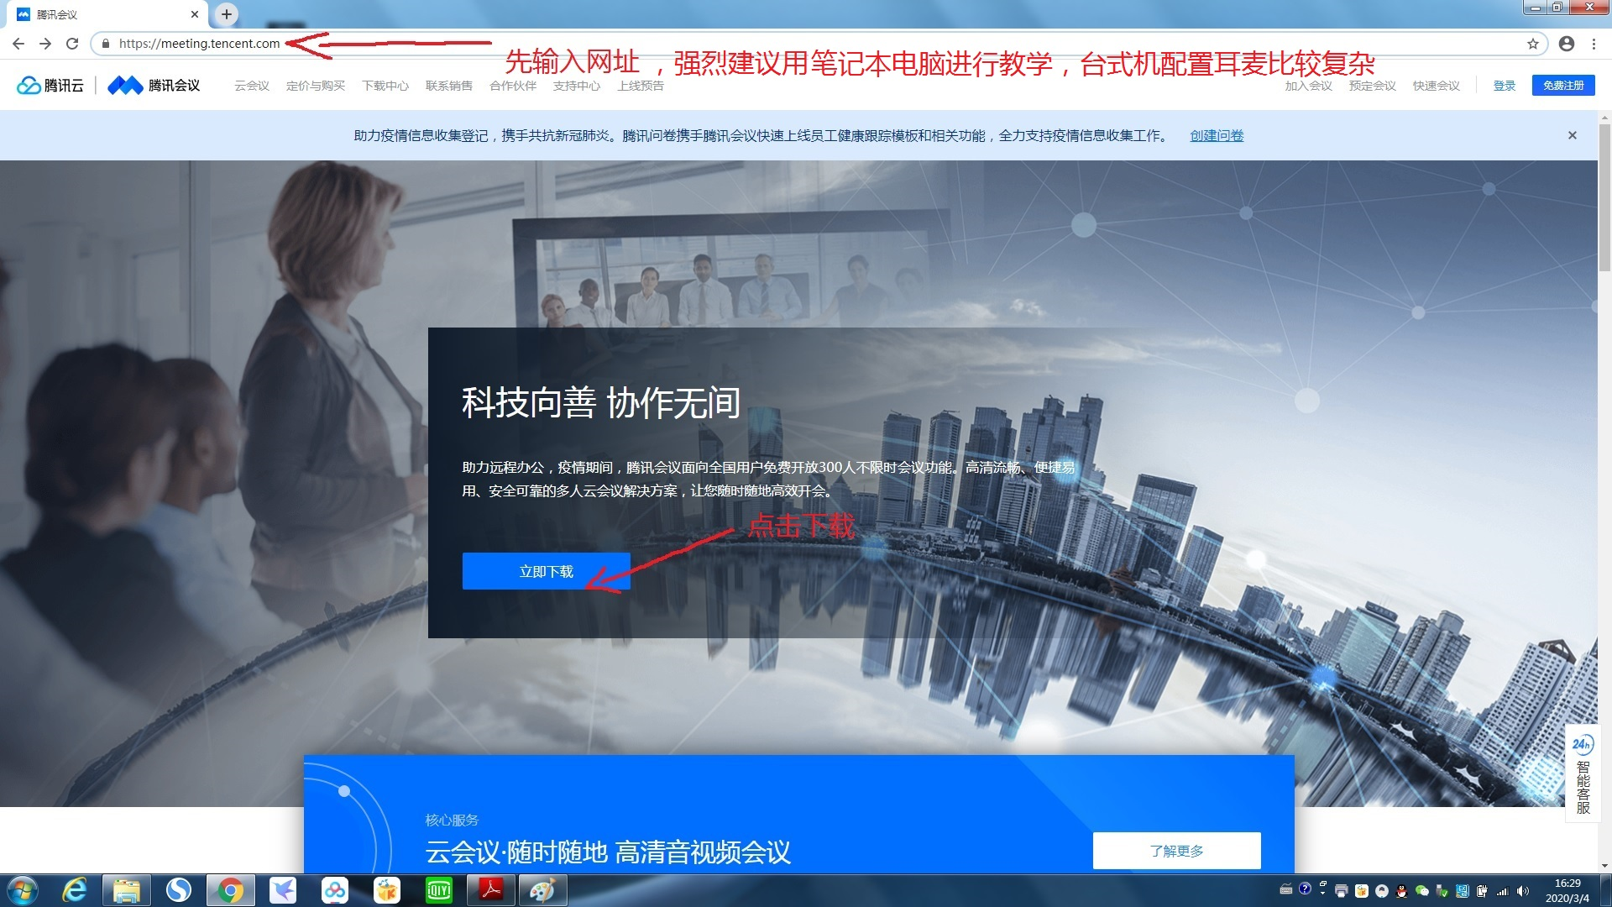

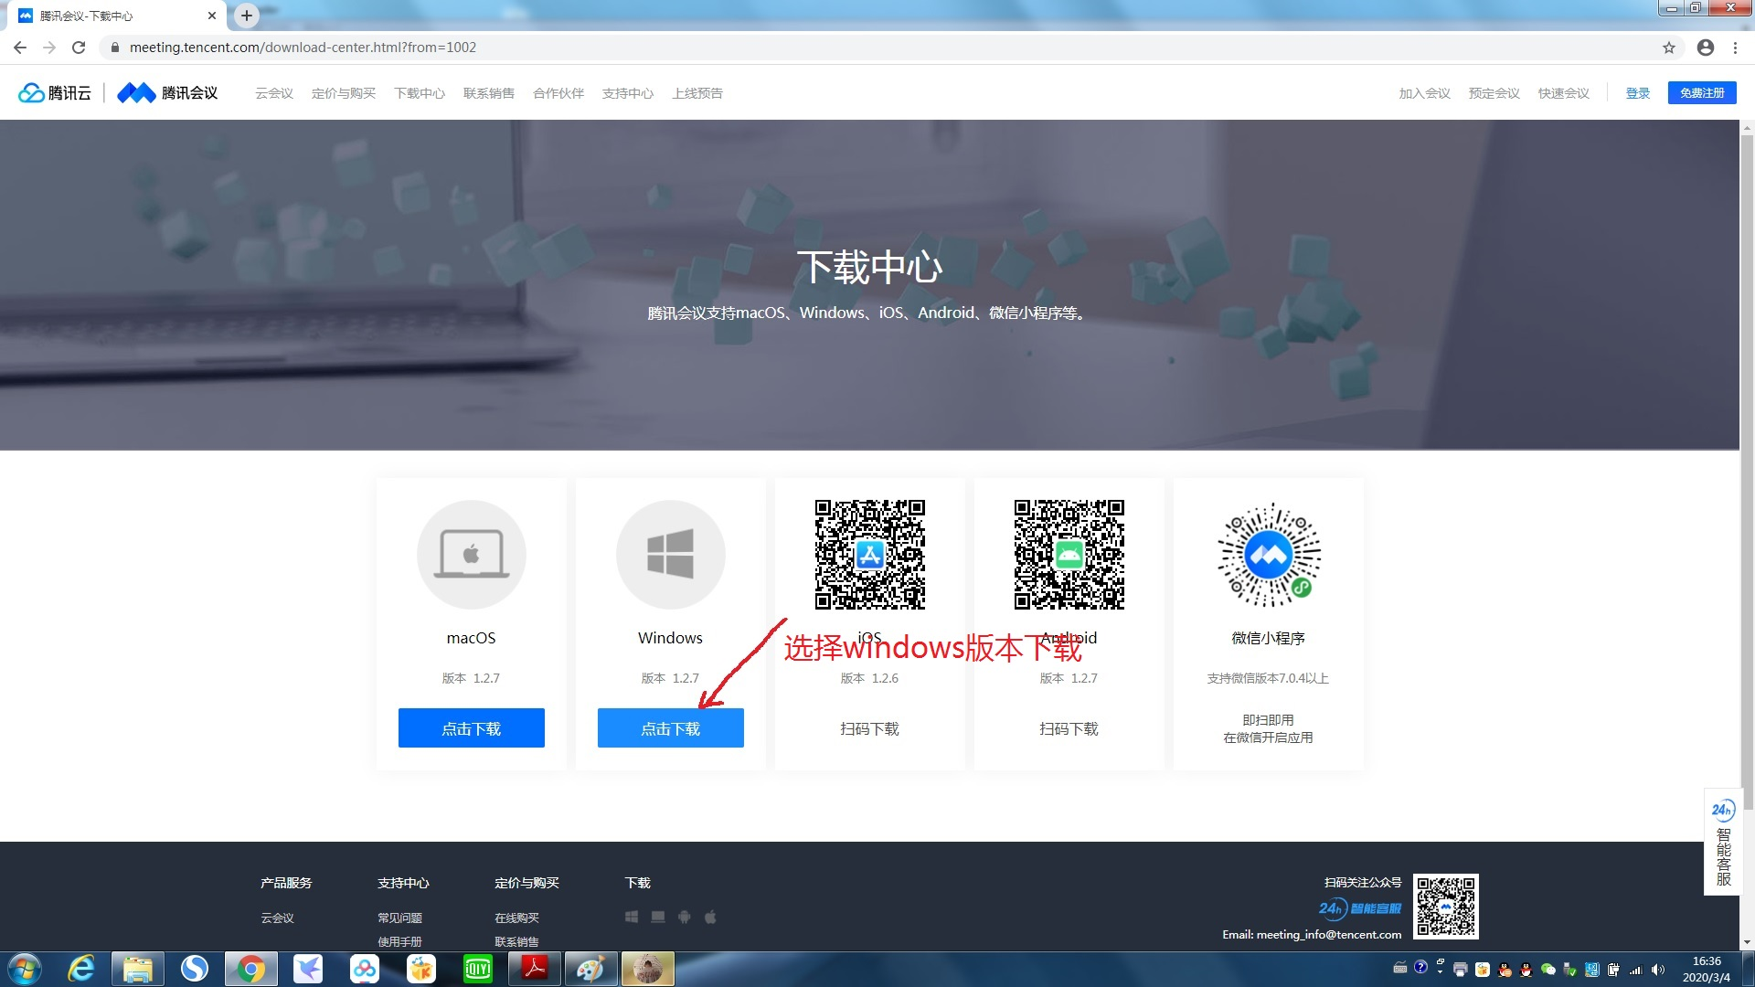

**2.安装腾讯会议客户端**

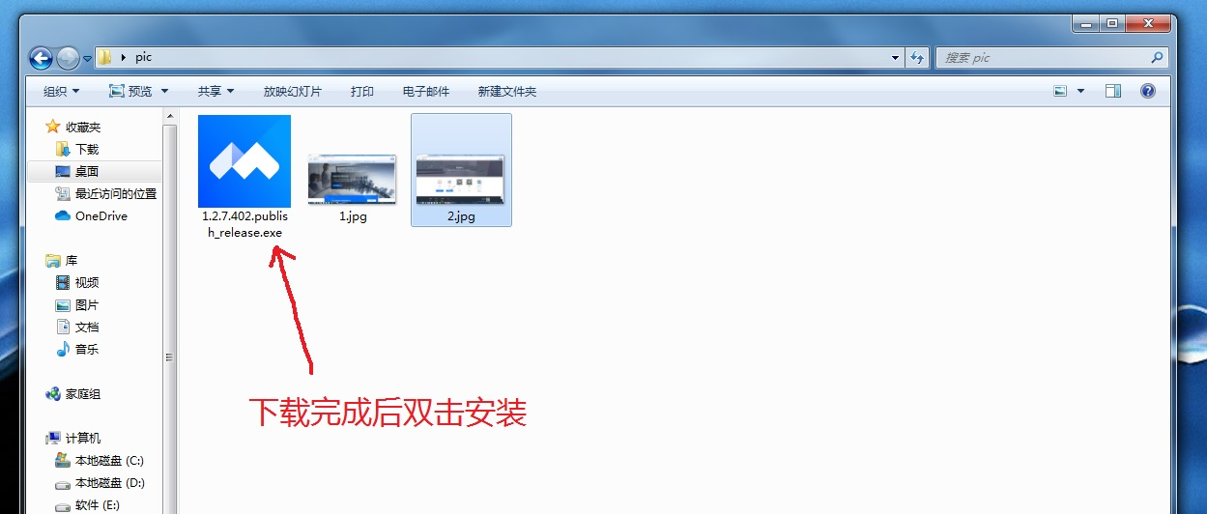

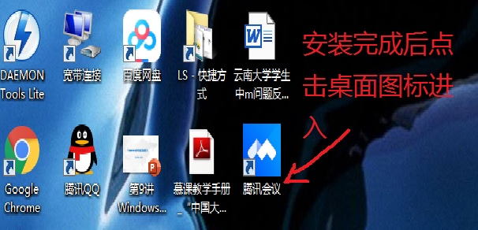

**3.注册账号**

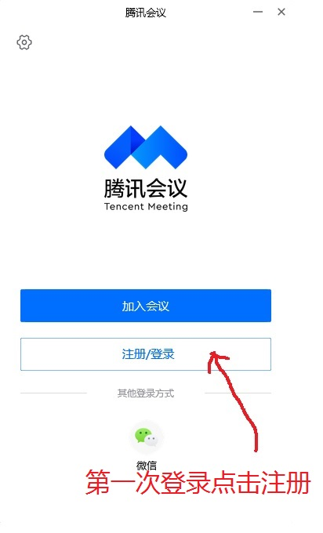

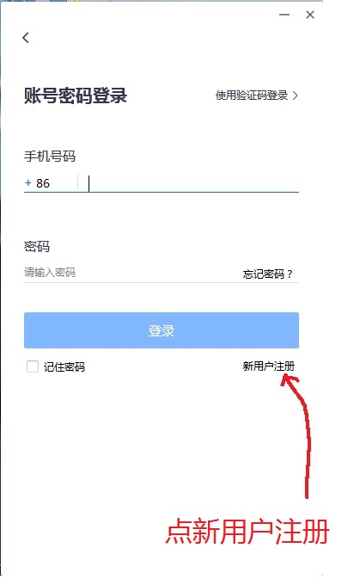

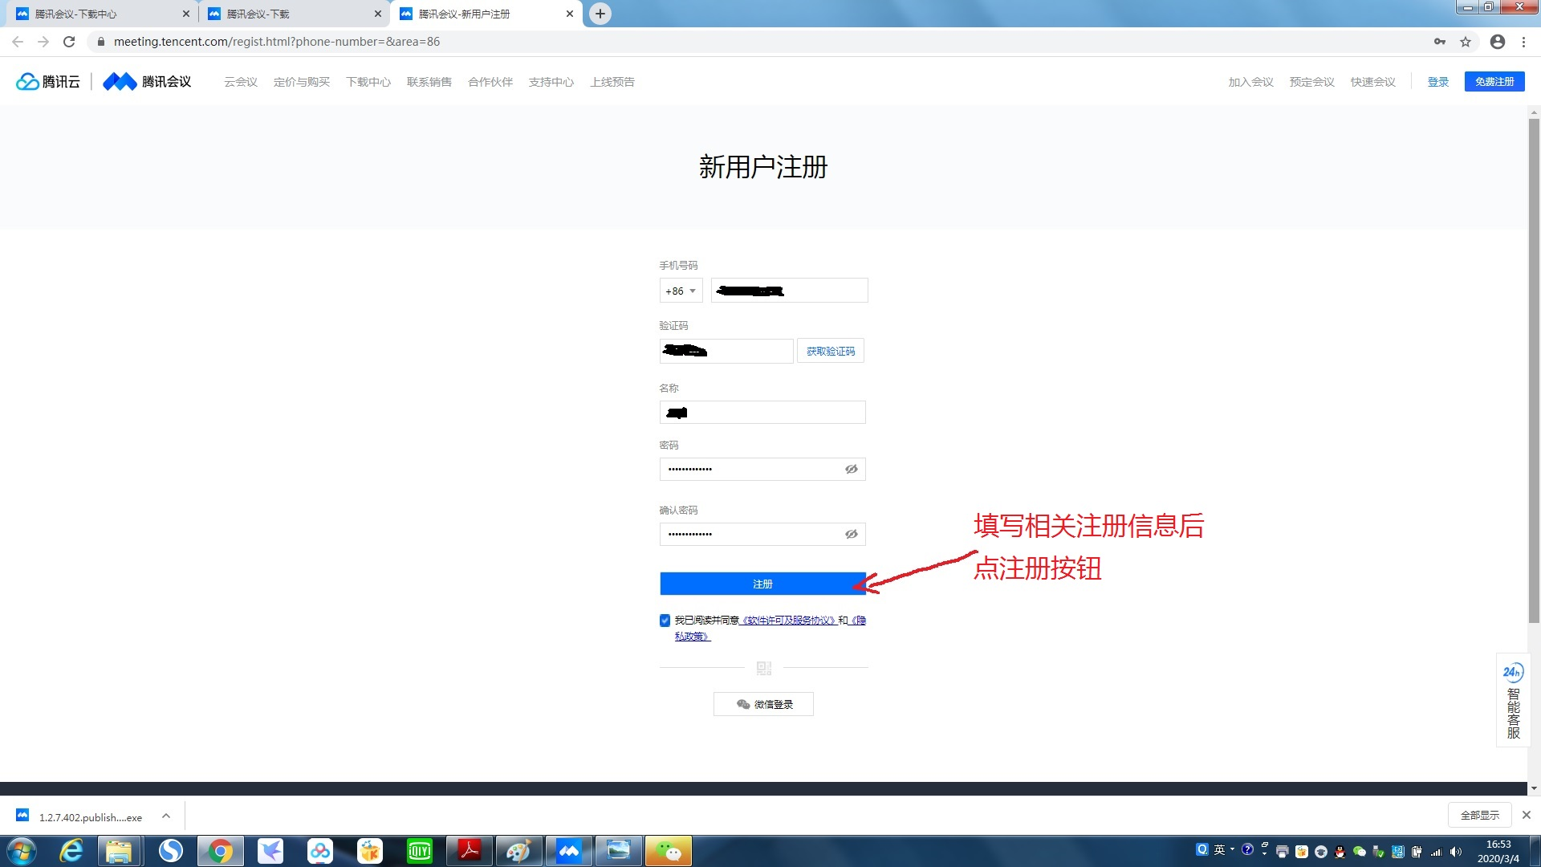

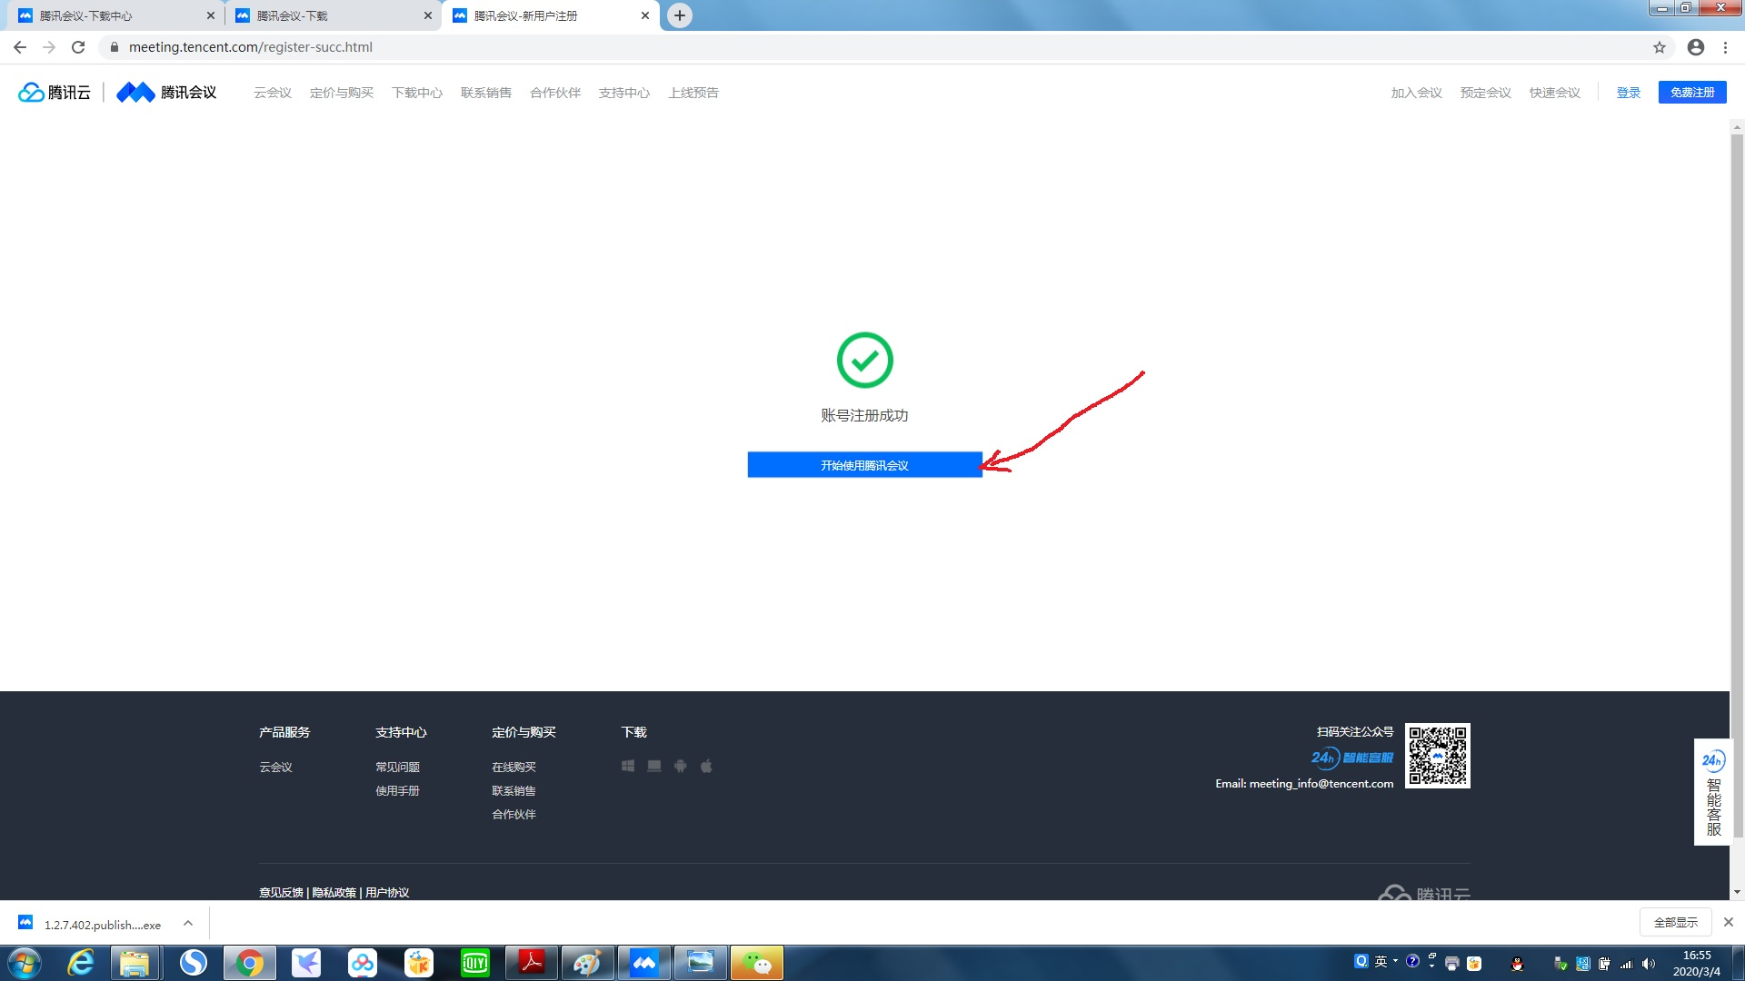

**4.注册成功后，登录客户端，学生按老师在QQ群公布的会议号参加会议。**

